Муниципальное дошкольное образовательное учреждение
«Детский сад № 17»

«Размещение информации в родительских уголках и на сайте ДОУ»

Подготовила воспитатель:
Исаева Мария Альбертовна

Консультация для родителей
«У кого на кухне газ – эти правила для вас»
В настоящее время в быту очень широко используется бытовой газ. Он может применяться в газовых плитах для приготовления пищи и в газовых колонках для подогрева воды. Газ, используемый для бытовых целей, может быть двух видов: сжиженный газ в баллонах и городской магистральный газ. Бытовой газ не имеет ни цвета, ни запаха, но, для того чтобы можно было обнаружить его утечку, в него добавляют специальные вещества, имеющие специфический запах. Правила безопасного обращения с газовыми приборами.
Утечка газа может привести к отравлению человека и взрыву помещения. Чтобы предотвратить это, необходимо соблюдать правила безопасности при пользовании бытовым газом. Перечислим основные из них:
- чтобы зажечь газовую горелку, сначала поднесите зажженную спичку, а затем плавно и осторожно откройте газовый кран;
- не оставляйте включенные газовые горелки без присмотра;
- следите за тем, чтобы нагреваемая на газовой плите жидкость не залила пламя горелки;
- заметив потухшую горелку, не пытайтесь ее зажечь вновь - это может привести к взрыву.
Перекройте кран подачи газа, распахните окна и как следует проветрите кухню. Сообщите о случившемся взрослым. Самая обыкновенная газовая плита на кухне может стать источником многих неприятностей, если не соблюдать некоторых мер предосторожности. Сгорая, газ выделяет в воздух различные токсические вещества. Поэтому пока горит газ, держите открытой форточку или фрамугу, а кухонную дверь обязательно закройте. Следите, чтобы пламя над горелкой было голубым, без примеси желтого и красного цвета. Чайники или кастрюли с широким дном старайтесь ставить на высокую подставку, иначе уменьшается доступ воздуха к горелке и газ сгорает не полностью. Газ удобен и безопасен только при умелом и правильном обращении с газовыми приборами. Необходимо постоянно помнить и выполнять правила пользования им: - не оставляйте без присмотра включенные газовые приборы; - не допускайте к пользованию газовыми приборами детей дошкольного возраста, а также лиц, не знающих правил обращения с этими приборами. Содержите в чистоте и исправности газовые приборы.
При появлении запаха газа немедленно сообщайте об этом по телефону 04. До прибытия аварийной машины примите меры безопасности: не допускайте открытого огня и, по возможности, проветривайте помещение. Будьте внимательны и осторожны! Не пренебрегайте мерами безопасности. Экономьте газ. Не допускайте длительной работы газовых горелок без посуды. Регулируйте пламя газовых горелок. Убавляйте газ до минимального размера факела после закипания воды в посуде. При наличии газовых горелок различной мощности применяйте большую горелку только в необходимых случаях. Предупреждайте образование накипи в чайниках. Длительное кипячение воды увеличивает отложение накипи. Закрывайте посуду крышками во время приготовления пищи, этот прием позволяет экономить 15% газа.
Что делать при утечке газа?
- Выключите газовые конфорки.
- Перекройте газовый кран.
- Избегайте всяких действий, вызывающих искрение и повышение температуры воздуха в помещении.
- Не трогайте электровыключатели, это тоже может вызвать появление искры.
- Обеспечьте интенсивное проветривание помещения, открыв все окна
- Удалите всех присутствующих.
- Прекратите, по возможности, подачу газа
- Вызовите мастера по 04.

«Действия во время пожара»
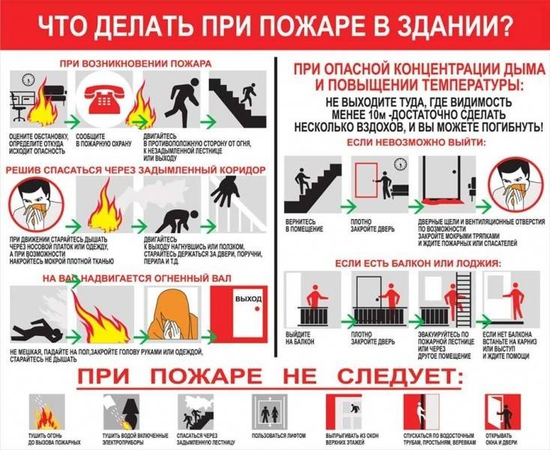
Алгоритм действий немного отличается исходя из того, что и где загорелось. Общие правила поведения отражает следующая памятка при пожаре:
- Вы должны максимально быстро вызвать спасателей. Иногда люди ошибочно считают, что смогут ликвидировать огонь самостоятельно, и тратят драгоценное время. Сообщите диспетчеру подробную информацию об объекте и происшествии. Существует правило техники безопасности, по которому человек, вызвавший спасателей, должен организовать им встречу, расчистить дорогу, обеспечить быстрый доступ к огню.
- Пожар и паника – категорически несовместимые понятия. Впадая в истерику, вы подвергаете себя смертельной опасности. Не стоит делать необдуманных поступков.
- Не рискуйте жизнью ради спасения материальных ценностей: денег, украшений, предметов искусства и т. д.
- Помогите всем выбраться из помещения или уйти подальше от источника возгорания.
- Обесточьте объект.
- Пытаясь потушить огонь самостоятельно, четко распределяйте силы, оценивайте возможности. При его чрезмерном распространении вы должны успеть добраться до безопасного места.
- Плотно закрывайте окна и двери при пожаре в замкнутом пространстве.
Если вы помогаете эвакуации или хотите затушить огонь, соблюдайте такие правила:
- Перед проникновением в полном дыме горящее помещение с головой обмотайтесь мокрым покрывалом или простыней.
- Если приходится распахивать окна и двери в комнаты, делайте это максимально осторожно. Образуется приток свежего воздуха, вызывающий мощную огненную вспышку.
- Эвакуируясь, двигайтесь только по лестничным пролетам, не пытайтесь ехать на лифте.
- Для спасения при пожаре и сильном задымлении надо перемещаться ближе к земле.
- Если ваша одежда начала гореть, упадите на пол и интенсивно перекатывайтесь, стараясь сбить пламя. Если вы увидели, что это случилось с кем-то из пострадавших, немедленно накиньте на человека пальто, пододеяльник, портьеру или любой большой лоскут ткани и очень плотно прижмите.

В частном домовладении
Действия при пожаре в жилом доме:
- Вызовите пожарных. Предоставьте диспетчеру максимально подробную информацию о происшествии.
- Помогите выбраться всем находящимся в доме.
- Постарайтесь выключить электричество, перекрыть газ.
- Прикройте рот и нос смоченной в холодной воде тряпкой. Двигаться старайтесь ближе к полу: встаньте на четвереньки либо согнитесь.
- Не распахивайте окна, двери, если не собираетесь эвакуироваться из здания.
- Если пожар в доме небольшой, попробуйте бороться с ним огнетушителем, ледяной водой, прочной материей, песком.
- Если пламя стремительно распространяется, покиньте дом.
- Если выбраться не получается, доберитесь до окна, обратите на себя внимание прохожих.
- Встретьте пожарных, покажите им самую удобную и короткую дорогу к объекту.

Пожар в многоквартирном доме
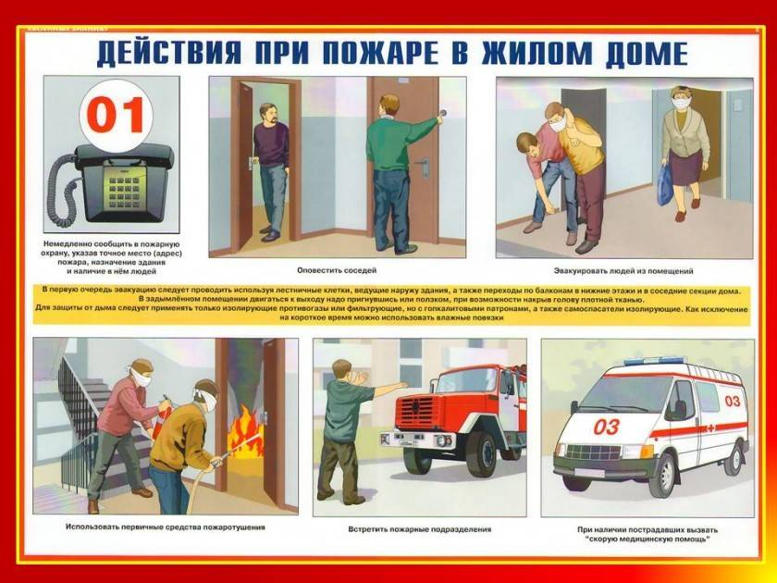
Тактика зависит от конкретного места возникновения возгорания. Действия при пожаре в квартире:
- О случившемся срочно сообщите в пожарную службу, обратившись по номерам «01» или «112».
- Убедитесь, что исключена вероятность удара током. Если она сохраняется, постарайтесь отключить электроэнергию.
- Пожар в квартире, предварительно ее обесточив, можно попробовать погасить водой. Еще попытайтесь ликвидировать источники возгорания, накрыв их плотной влажной тканью.
- Не используйте воду для тушения горючих жидкостей и веществ. Их можно хорошо присыпать землей либо песком, накрывать плотной мокрой тканью. Лучше всего применить специальный порошковый огнетушитель.
- Если устранить горение самостоятельно не получается, продумайте план эвакуации из квартиры. Выбравшись, срочно сообщите об опасности соседям и спасателям (если еще не успели позвонить им).
- При сильном задымлении и очень высокой температуре продвигайтесь к выходу ползком.
- Если покинуть жилище не получается из-за огня, выйдите на балкон, плотно затворив за собой дверь. Громко кричите, чтобы обратить внимание прохожих.
- Если у вас получилось беспрепятственно выбраться из квартиры, дождитесь пожарных, максимально подробно расскажите им о месте возгорания, причине, других деталях происшествия.
Действия при возникновении пожара в подвале многоквартирного дома:
- Вызовите спасателей.
- Поставьте в известность о происшествии соседей.
- Если дым начинает поступать в квартиры, открывайте их для проветривания.
- Не пытайтесь попасть в подвал и тушить огонь самостоятельно.
- Если вы находитесь в помещении, где произошло возгорание, быстрее продвигайтесь к выходу ползком.
Что делать, если пожар в подъезде:
- Вызовите спасателей, сообщите о возгорании соседям, помогайте эвакуироваться.
- Если задымление небольшое, попробуйте найти источник возгорания и локализовать.
- Если на площадках очень много дыма, немедленно покиньте подъезд. Если спуститься по лестнице не получается, выйдите на ближайший балкон, дождитесь помощи.

В общественном месте
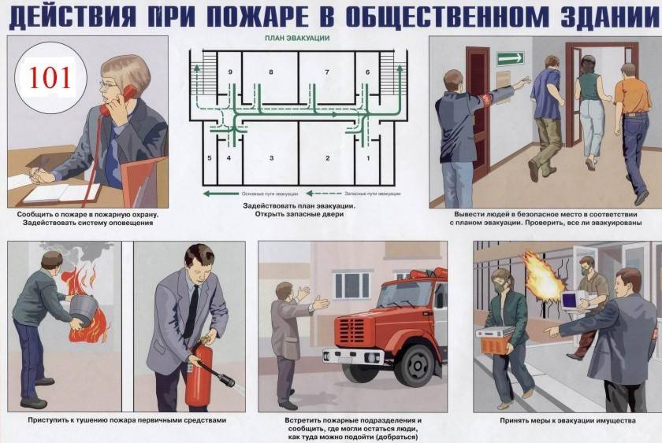
Сначала нужно понять, получится ли у вас покинуть помещение. Чтобы убедиться, что за дверью нет огня, приложите руку к полотну или железной ручке. Если чувствуете жар, открывайте. Продвигаясь по помещениям к выходу, избегайте тех, где очень много дыма и предел видимости до 10 метров.
Что делать, если пожар в общественном месте не заблокировал выходы наружу:
- Используйте главные и запасные эвакуационные пути. На стенах должны быть планы эвакуации, по которым вы выберетесь.
- Лучше двигаться на четвереньках, ведь опасные продукты горения скапливаются примерно на уровне роста взрослого человека и выше. Закрывайте рот и нос подручными средствами, например, влажной одеждой.
- Если за вами никто не следует, плотно закрывайте за собой двери.
Что делать, если соседние помещения слишком задымлены и выбраться наружу не получится:
- Не паникуйте. Позвоните в службу спасения по номерам «112» или «01» («101)».
- Уйдите в самую удаленную от огня комнату.
- По возможности полностью закройте тело мокрым покрывалом. Альтернативный вариант – сильно намочить всю свою одежду. Обязательно прикрывайте влажной тканью рот, нос.
- Проверьте, можно ли спуститься по пожарной лестнице или выбраться на крышу.
- Если эвакуация из помещения невозможна, его нужно надежно загерметизировать, чтобы защититься от дыма, огня. Плотно закройте двери, форточки, окна, вентиляционные отверстия. Заткните все щели. Если в помещении есть вода, периодически смачивайте двери, пол.
- Передвигайтесь по комнате на четвереньках, особенно если она заполнилась дымом. Прикрывайте нос и рот влажной тканью (рукавом, платком). Доберитесь до окна и постарайтесь привлечь внимание прохожих на улице.

Консультация для родителей
Экстремальная ситуация: ПОЖАР
Взрослый человек отличается от ребенка возможностью самому решать, что ему делать. Взрослый, исходя из своих знаний и опыта, должен уметь принимать правильные решения. Детей надо научить действовать разумно и правильно в экстремальных ситуациях.
- Если вы спали и проснулись от запаха дыма или от шума пожара, не надо садиться на кровати, а нужно скатиться с нее прямо на пол, чтобы не вдыхать дым, в котором могут быть ядовитые газы.
- Пробираться по задымленной комнате к двери нужно по полу, под дымным облаком, чтобы избежать отравления
- Достигнув двери, не открывайте ее сразу, так как за ней может быть огонь. Чтобы проверить это, необходимо осторожно прикоснуться к дверной ручке, если она ниже уровня дыма, непременно тыльной стороной ладони. Если дверь горячая, не следует открывать ее, а лучше закупорить чем-нибудь щель под дверью (полотенцами или простынями), чтобы предотвратить дальнейшее проникновение дыма. Потом ползком пробирайтесь к окну.
- Откройте окно. Запомните последовательность действий:
- сделать глубокий вдох
- подняться и как можно быстрее повернуть ручки на рамах
- опять опуститься вниз, сделать глубокий вдох,
- подняться, распахнуть окно, высунуться в него и громко звать на помощь.
Если окно не открывается, разбить его каким-нибудь тяжелым предметом.
- Если дверь не горячая, нужно открыть ее и по-прежнему на четвереньках, чтобы остаться ниже уровня дыма, выбираться из квартиры. Все двери за собой надо плотно закрывать – этим преграждаем дорогу огню.
- Если из-за пожара не можете выйти из квартиры, возвращайтесь назад и отрабатывайте действия с окном. Только не забудьте плотно закрывать за собой двери. Помните: плотно закрытая дверь задерживает распространение огня на 15 минут.
- Если смогли, не подвергая себя опасности, добраться до телефона, наберите 01 и вызовите пожарную команду. Не паникуйте! Нужно разборчиво и точно назвать свой адрес. А пожарные приедут очень быстро.
- Спасаясь от пожара, постарайтесь предупредить о нем людей, которым тоже может угрожать опасность.
Хорошо, если в вашей жизни никогда не возникнет такая ситуация, но если все-таки произойдет – вы теперь знаете, как действовать, и научите действовать своего ребенка.

Консультация для родителей
«Помните об опасности возникновения пожара в доме»
Не секрет, что пожары чаще всего происходят от беспечного отношения к огню самих людей. Значительная часть пожаров происходит в жилье.
Здесь гибель и травматизм людей от дыма и огня составляет 9 случаев из 10. По данным Центра пожарной статистики в России при пожарах среди 1 миллиона потерпевших погибает более 100 человек. Это в 6 раз больше, чем в США.
Основными причинами пожаров в быту являются: неосторожное обращение с огнем при курении и приготовлении пищи, использование электробытовых приборов, теле-, видео- и аудиотехники, не адаптированной к отечественной электросети или неисправных, проведение электросварочных работ при ремонтных работах в квартирах, детские шалости с огнем:
Пожарная безопасность в квартире:
- Не балуйся дома со спичками и зажигалками. Это одна из причин пожаров.
- Не оставляй без присмотра включенные электроприборы, особенно утюги, обогреватели, телевизор, светильники и др. Уходя из дома, не забудь их выключить.
- Не суши белье над плитой. Оно может загореться.
- Не забывай выключить газовую плиту. Если почувствовал запах газа, не зажигай спичек и не включай свет. Срочно проветри квартиру.
- Ни в коем случае не зажигай фейерверки, свечи или бенгальские огни дома без взрослых.
Пожарная безопасность в деревне:
- В деревне или на даче без взрослых не подходи к печи и не открывай печную дверцу. Оттуда могут выскочить раскаленный уголек или искра и стать причиной пожара.
- Никогда не прикасайся голыми руками к металлическим частям печки. Ты можешь получить серьезный ожог.
- Не трогай без разрешения взрослых печную заслонку. Если ее закрыть раньше времени, в доме скопится угарный газ, и можно задохнуться.
Пожарная безопасность в лесу:
- Пожар - самая большая опасность в лесу. Поэтому не разводи костер без взрослых.
- Не балуйся с огнем. В сухую жаркую погоду достаточно одной спички или искры от фейерверка, чтобы лес загорелся.
- Если пожар все-таки начался, немедленно выбегай из леса. Старайся бежать в ту сторону, откуда дует ветер.
- Выйдя из леса, обязательно сообщи о пожаре взрослым.
Если начался пожар, а взрослых дома нет, поступай так:
- Если огонь небольшой, можно попробовать сразу же затушить его, набросив на него плотную ткань или одеяло, заливая водой или засыпая песком.
- Если огонь сразу не погас, немедленно убегай из дома в безопасное место. И только после этого позвони в пожарную охрану по телефону `01` или попроси об этом соседей.
- Если не можешь убежать из горящей квартиры, сразу же позвони по телефону `01` и сообщи пожарным точный адрес и номер своей квартиры. После этого зови из окна на помощь соседей и прохожих.
- При пожаре дым гораздо опаснее огня. Большинство людей при пожаре гибнут от дыма. Если чувствуешь, что задыхаешься, опустись на корточки или продвигайся к выходу ползком - внизу дыма меньше.
- Если в помещение проник дым, надо смочить водой одежду, покрыть голову мокрой салфеткой и выходить пригнувшись или ползком.
- Обязательно закрой форточку и дверь в комнате, где начался пожар. Закрытая дверь может не только задержать проникновение дыма, но иногда и погасить огонь.
- Наполни водой ванну, ведра, тазы. Можешь облить водой двери и пол.
- При пожаре в подъезде никогда не садись в лифт. Он может отключиться и ты задохнешься.
- Когда приедут пожарные, во всем их слушайся и не бойся. Они лучше знают, как тебя спасти.
Запомните самое главное правило не только при пожаре, но и при любой другой опасности:
«Не поддавайтесь панике и не теряйте самообладания!»

